**1. Introdução[](https://monitoriadeengenhariadesoftware.files.wordpress.com/2015/10/file61.png)**

**1.1 Finalidade**

A finalidade que o documento apresentará é sobre o acesso que as pessoas terão a internet e o impacto que a informação através da rede pode proporcionais, independente dos recursos que elas apresentarem, mostraremos que com um baixo custo de equipamentos e um software acessível, todos aqueles que quer ter acesso a internet ou relembrar alguns games que viseram parte da sua infância nos 80 e 90.

Nesta seção deve-se citar a finalidade do documento de Estudo de Viabilidade. Citar também quem irá utilizá-lo e como.

Possíveis pessoas que poderão utilizar o documento:

– Clientes, argumentar ou confirmar sobre os requisitos definidos;

– Gestores, gerir o processo mais adequado para o desenvolvimento, a equipe, cronograma e custos;

– Engenheiros, analisar o sistema a desenvolver;

– Analistas de Testes, desenvolver e executar planos de teste do sistema;

Ex.: “O objetivo de um estudo de viabilidade, é avaliar de um ponto de vista técnico, econômico e organizacional se o projeto é viável. O estudo de viabilidade destina-se ao cliente, e aos desenvolvedores de software. Justifica-se este documento servir as pessoas citadas anteriormente, pelo fato do estudo de viabilidade se dar através da interação entre as partes interessadas, com a finalidade de saber se o sistema irá contribuir para os objetivos da organização, considerando certas restrições, analisar se o sistema poderá ser implementado e também saber caso haja a necessidade de integração entre outros sistemas, se a integração será possível. Espera-se que o documento seja utilizado para consulta referente a confirmação ou não da viabilidade do projeto. Caso se determine viável, o próximo passo é a elicitação dos requisitos de usuário.”

a

**1.2 Definições, Acrônimos e Abreviações**

    Esta seção deve conter breve explicação sobre possíveis definições, acrônimos e abreviações que aparecerão e estarão ligadas ao negócio e naturalmente ao documento de Estudo de Viabilidade, possibilitando quem os leia, que interprete-os corretamente. Caso não possua, explicitar que não se aplica. Deverá ser descrita na ordem alfabética.

 Ex.:

ANVISA    Agência Nacional de Vigilância Sanitária

ATM         Automated Teller Machine

CEP           Código de Endereçamento Postal

FUNAI      Fundação Nacional do Índio

NASDAQ   National Association of Securities Dealers Automated  Quotations

PR             Paraná

_

**1.3 Visão Geral**

    Explicar nesta seção o que o restante do documento de Estudo de Viabilidade contém. Similar ao final da seção de Introdução de um artigo científico!!!

Ex.: Neste estudo de viabilidade serão descritos o objetivo do projeto de um Software X. Aspectos que serão executados e também os que não serão cobertos encontra-se na seção do Escopo. O projeto baseia-se na situação de um problema existente, o qual encontra-se descrito como o diagnóstico atual do cliente. No documento também serão descritos os requisitos funcionais e não funcionais do sistema. Pesquisou-se outros softwares que atendam o mesmo domínio e ele estão descritos na seção de Alternativas Propostas. Após a análise entre as vantagens e desvantagens das soluções propostas, seus custos e riscos, chegou-se à conclusão de qual alternativa é mais adequada, descrito na seção Alternativa Recomendada. O prazo do projeto encontra-se descrito na seção de Cronograma, onde considerou-se as atividades para o desenvolvimento e os recursos disponíveis. A conclusão e responsáveis do projeto encontram-se no final do documento respectivamente.

_

**2. Objetivo**

    Descrever de forma clara e sucinta o objetivo do projeto. Característica de escrita voltada a nível executivo. Utilizar frases no infinitivo.

Ex.: O propósito do projeto é desenvolver um sistema que forneça para o cliente x a possibilidade de administrar a sua instituição de forma automatizada, baseado em seu perfil e realidade. O projeto seguirá a metodologia x, contará com uma equipe de x desenvolvedores, estimando-se x dias para a conclusão do desenvolvimento.

_

**3. Escopo**

    Descrever o escopo do projeto, ressaltando os aspectos que serão, e os que não serão cobertos. Delimitar a fronteira de atuação. Para os aspectos não cobertos: justificar o por que não serão atendidos. As informações declaradas aqui, podem ser mais de alto nível.

Ex.: O escopo do projeto cobre o design do software, ou seja, a transformação da análise de requisitos em um documento ou conjunto de documentos capazes de serem interpretados pelos programadores, através da modelagem de negócio, elicitação de requisitos, elaboração de diagramas, e prototipação. Por indisponibilidade de tempo, o escopo do projeto não cobre a implementação do sistema, ou seja, a codificação. Consequentemente não havendo a codificação, o projeto também não contemplará os últimos estágios do desenvolvimento que seriam o teste, a homologação e a efetiva implantação do software.

_

**4. Diagnóstico Atual**

    Descrever a situação atual do cliente. Informar se no ambiente atual já existe algum produto de software em execução que será substituído ou integrado a nova solução. Neste caso, descrever o software, sua versão, fornecedor, uma breve descrição de suas características e como ele é utilizado. Salientar o ambiente atual e as dificuldades desse ambiente.

    Caso ele não possua algum software, indicar como ele controla seu negócio de forma manual. Anexar documentos como recibos, contratos, planilhas, relatórios e até tirar fotos se possível.

Ex.: Atualmente o cliente não utiliza nenhum software em seu negócio. O levantamento de requisitos e o design do sistema se basearão em formulários existentes onde atualmente são preenchidos manualmente. Exemplos utilizados são, recibo de papel, relatório impresso a partir de uma intranet da filial, contrato pré-digitado com campos em branco para edição, fichas de cadastro, quadro de horário de funcionários e etc. A partir de análises, haverá modificações em relação a situação atual, como a eliminação de campos requeridos pelos formulários, onde não trazem nenhuma utilidade e/ou funcionalidade ao administrador. No mercado atual, já existem softwares para a área, porém não há um que atenda as particularidades deste negócio em si, por no dia-a-dia, possuir sua própria cultura e métodos.

_

**5. Requisitos**

_  
[](https://monitoriadeengenhariadesoftware.files.wordpress.com/2015/10/file71.png)    Um dos itens mais importantes do documento de estudo de viabilidade, será tratado num post específicos sobre Requisitos!

_

**6. Alternativas Propostas**

    Listar todas as alternativas propostas para a solução do problema, incluindo a que você está propondo. Pesquisar soluções similares que já existem no mercado, ou pesquisas acadêmicas na área, etc. Considerar o tempo de análise da ferramenta proposta, tempo de implementação e treinamento;

Sugiro coletarem para cada alternativa, as seguintes informações:

      6.1 Alternativa 1

            O que é?

            O que faz?

            Vantagens?

            Desvantagens?

            Custo?

            Tempo para análise e implementação?

      6.2 Alternativa 2

      …

      6.n Alternativa n

      …

_

**7. Alternativa Recomendada**

    Dentre as alternativas apontadas no item anterior, citar a recomendada pelos autores do projeto, descrevendo os motivos. Detalhar nas subseções benefícios da alternativa escolhida, seus custos para a implantação e os riscos envolvidos durante o desenvolvimento.

_

**7.1 Benefícios**

    Citar os benefícios que se espera alcançar através da implantação do sistema. Benefícios tangíveis e intangíveis.

Ex.: Redução de custos, redução de erros, economia de tempo, melhoria de aspectos de gerenciamento e controle, etc.

_

[](https://monitoriadeengenhariadesoftware.files.wordpress.com/2015/10/file81.png)**7.2 Custos**

    Relacionar os custos para a implantação da alternativa, com o maior grau de precisão possível. Citar a fonte de onde os custos foram consultados.

    Existem técnicas para estimar custos de projeto de software. A seguir uma imagem do Guia PMBOK® ilustrando de forma geral o fluxo de estimar os custos de um projeto:

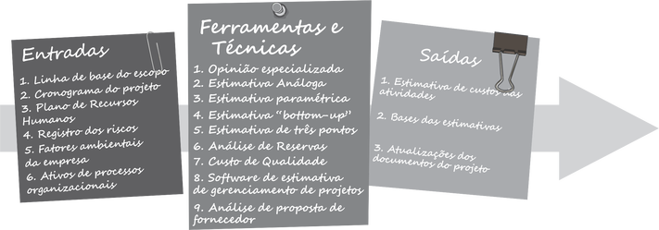

Porém aqui abordarei de uma forma mais didática e resumida, focando em aspectos superficiais, e citar o que minimamente deve constar no documento:

**Viabilidade Econômica**

            Custo de desenvolvimento (Ocorre somente uma vez)

                       Custo de desenvolvimento e aquisição

                                   Quem desenvolverá o sistema? Nossa equipe, ou iremos contratar?

                                   Qual hardware alugar/comprar?

                                   Custo de compra de novos equipamentos.

                                   Custo de treinamentos;

                       Custo de instalação e de conversão

                                   Aquisição de softwares para o período de desenvolvimento (sistema operacional, ferramentas de modelagem, etc.);

                                   Necessitará treinamento para equipe?

                                   Quanto custa os softwares utilizados para desenvolvimento?

                                   Custo das ferramentas de modelagem?

                                   Custo da ferramenta para fazer carga de dados do sistema legado.

**Custos Operacionais (Custos contínuos)**

                           Custos Fixos

                                   Pessoal

                                                Salário dos desenvolvedores do Sistema (programadores, analista de sistemas, gerente de projeto, etc.);

                           Salário do pessoal do suporte;

                           Manutenção

                                               Pagamento de aluguel;

                                               Pagamento de energia;

                                               Pagamento de água;

                                               Pagamento internet;

                                               Pagamento telefone;

                                               Pagamento material de escritório;

                            Custos Variáveis

                                   Pessoal

                                               Treinamento;

                                               Workshop;

                                               Consultoria especialista;

                                   Manutenção

                                               Manutenção de Hardware/Software;

                                               Custo de licença dos softwares utilizados;

    As estimativas de custos devem ser refinadas e atualizadas durante o curso do projeto. A seguir, mais sugestões de itens que podem constar em um estudo de viabilidade econômica:

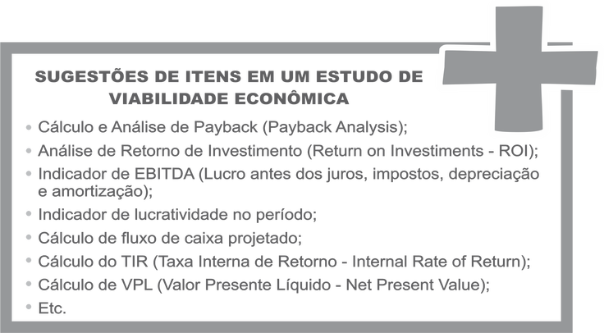

_

**7.3 Riscos**

    Identificar possíveis riscos associados à alternativa. Também identificar ações de prevenção e contingência. A seguir, uma tabela contendo os principais itens a serem colocados nesta seção.

[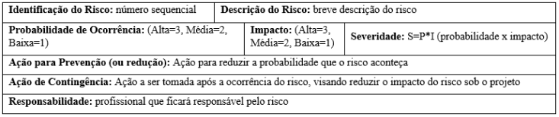](https://monitoriadeengenhariadesoftware.files.wordpress.com/2015/10/186ce0_0228f2760c824452b2540534d890037f.png)

Considerar os diferentes tipos de riscos envolvendo:

* Tecnologia;
* Pessoas;
* Organização;
* Ferramentas;
* Requisitos;
* Estimativa;

Exemplo de tipos de riscos:

* Inaptidão dos recursos alocados no projeto;
* Ausência de recursos importantes no projeto;
* Mudanças de requisitos que impactem diretamente nos marcos do projeto;
* Mudanças que requerem retrabalho;
* Tamanho do software é subestimado;
* O cliente não sabe o que quer;
* Reestruturação da organização durante a execução do projeto;
* O cliente ficar indisponível;
* Rotatividade de pessoal;
* Atrasos de especificações;
* Não prever necessidades do projeto;
* Projetos paralelos que interfiram no desenvolvimento do projeto;
* Participação dos integrantes da equipe de desenvolvimento não definidas;
* O tempo necessário para desenvolver o software é subestimado. [PRAZO]

_

**8. Cronograma**

    Apresentação das atividades preliminares, com datas e recursos envolvidos. Basear-se nas etapas do desenvolvimento.

Concepção -> Elaboração -> Construção -> Transição

Exemplo de atividades: Modelagem de Negócios, Requisitos, Análise e Projeto, Implementação, Teste e Implantação.

_____Estimar considerando a quantidade de material, pessoas, equipamentos que serão necessários para desenvolver a atividade.

Opções de apresentação:

* Lista de atividades;
* Diagrama de Rede do Cronograma;
* Gráfico de Barras;
* Gráfico de marcos do projeto;
* Etc…

_

**9. Conclusões**

    Identificar se o projeto é viável ou não, apresentando os motivos que o levaram a tal constatação, resgatando sumariamente os tópicos anteriores do documento.

Se preferir utilize uma matriz de análise de viabilidade para facilitar.

_

[](https://monitoriadeengenhariadesoftware.files.wordpress.com/2015/10/file9.png)_